2017年口腔执业助理医师《生物化学》考试大纲
单元 | 细目 | 要点
一、蛋白质的化学 | 1.蛋白质的分子组成 | （1）元素组成
一、蛋白质的化学 | 1.蛋白质的分子组成 | （2）基本单位
一、蛋白质的化学 | 2.蛋白质的分子结构 | （1）肽键与肽链
一、蛋白质的化学 | 2.蛋白质的分子结构 | （2）一级结构
一、蛋白质的化学 | 2.蛋白质的分子结构 | （3）二级结构
一、蛋白质的化学 | 2.蛋白质的分子结构 | （4）三级和四级结构的概念
一、蛋白质的化学 | 3.蛋白质的理化性质 | （1）等电点
一、蛋白质的化学 | 3.蛋白质的理化性质 | （2）沉淀
一、蛋白质的化学 | 3.蛋白质的理化性质 | （3）变性
二、维生素 | 1.脂溶性维生素 | 脂溶性维生素的生理功能及缺乏症
二、维生素 | 2.水溶性维生素 | 水溶性维生素的生理功能及缺乏症
三、酶 | 1.概述 | （1）概念
三、酶 | 1.概述 | （2）酶促反应的特点
三、酶 | 2.酶的结构与功能 | （1）分子组成
三、酶 | 2.酶的结构与功能 | （2）活性中心与必需基团
三、酶 | 2.酶的结构与功能 | （3）酶原与酶原的激活
三、酶 | 2.酶的结构与功能 | （4）同工酶
三、酶 | 3.影响酶促反应速度的因素 | （1）酶浓度
三、酶 | 3.影响酶促反应速度的因素 | （2）底物浓度
三、酶 | 3.影响酶促反应速度的因素 | （3）温度
三、酶 | 3.影响酶促反应速度的因素 | （4）pH
三、酶 | 3.影响酶促反应速度的因素 | （5）激活剂
三、酶 | 3.影响酶促反应速度的因素 | （6）抑制剂
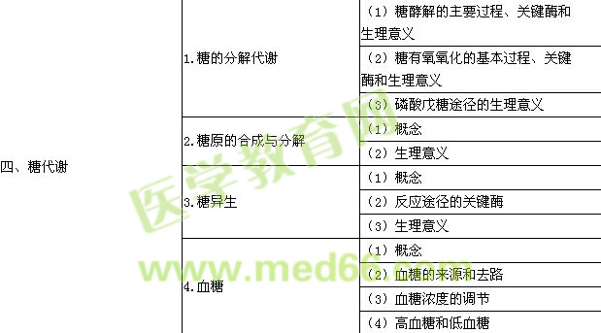
五、生物氧化 | 1.概述 | （1）生物氧化的概念
五、生物氧化 | 1.概述 | （2）生物氧化的特点
五、生物氧化 | 2.呼吸链 | （1）呼吸链的概念
五、生物氧化 | 2.呼吸链 | （2）两条呼吸链的组成
五、生物氧化 | 3.ATP的生成 | （1）ATP的生成和利用
五、生物氧化 | 3.ATP的生成 | （2）影响氧化磷酸化的因素
六、脂质代谢 | 1.脂质概述 | （1）分类
六、脂质代谢 | 1.脂质概述 | （2）生理功能
六、脂质代谢 | 2.甘油三酯的分解代谢 | （1）甘油三酯的水解
六、脂质代谢 | 2.甘油三酯的分解代谢 | （2）甘油的氧化分解
六、脂质代谢 | 2.甘油三酯的分解代谢 | （3）脂肪酸的β-氧化
六、脂质代谢 | 2.甘油三酯的分解代谢 | （4）酮体的生成和利用
六、脂质代谢 | 3.甘油三酯的合成代谢 | （1）合成的部位
六、脂质代谢 | 3.甘油三酯的合成代谢 | （2）合成的原料
六、脂质代谢 | 4.胆固醇的代谢 | （1）合成的部位、原料和关键酶
六、脂质代谢 | 4.胆固醇的代谢 | （2）胆固醇的转化与去路
六、脂质代谢 | 5.血脂 | （1）血脂的组成与含量
六、脂质代谢 | 5.血脂 | （2）血浆脂蛋白的分类及生理功能
七、氨基酸代谢 | 1.蛋白质的营养作用 | （1）蛋白质的生理功能
七、氨基酸代谢 | 1.蛋白质的营养作用 | （2）营养必需氨基酸
七、氨基酸代谢 | 1.蛋白质的营养作用 | （3）蛋白质的营养互补作用
七、氨基酸代谢 | 2.氨基酸的一般代谢 | （1）氨基酸的脱氨基作用
七、氨基酸代谢 | 2.氨基酸的一般代谢 | （2）氨的代谢
七、氨基酸代谢 | 2.氨基酸的一般代谢 | （3）α-酮酸的代谢
七、氨基酸代谢 | 3.个别氨基酸的代谢 | （1）氨基酸的脱羧基作用
七、氨基酸代谢 | 3.个别氨基酸的代谢 | （2）一碳单位的概念
七、氨基酸代谢 | 3.个别氨基酸的代谢 | （3）苯丙氨酸和酪氨酸代谢
八、核酸的结构、功能与核苷酸代谢 | 1.核酸的分子组成 | （1）分类
八、核酸的结构、功能与核苷酸代谢 | 1.核酸的分子组成 | （2）基本成分
八、核酸的结构、功能与核苷酸代谢 | 1.核酸的分子组成 | （3）基本单位
八、核酸的结构、功能与核苷酸代谢 | 2.DNA的结构与功能 | （1）一级结构
八、核酸的结构、功能与核苷酸代谢 | 2.DNA的结构与功能 | （2）DNA双螺旋结构
八、核酸的结构、功能与核苷酸代谢 | 2.DNA的结构与功能 | （3）DNA的功能
八、核酸的结构、功能与核苷酸代谢 | 3.RNA的结构与功能 | （1）mRNA
八、核酸的结构、功能与核苷酸代谢 | 3.RNA的结构与功能 | （2）tRNA
八、核酸的结构、功能与核苷酸代谢 | 3.RNA的结构与功能 | （3）rRNA
八、核酸的结构、功能与核苷酸代谢 | 4.核酸的理化性质 | （1）核酸的紫外吸收
八、核酸的结构、功能与核苷酸代谢 | 4.核酸的理化性质 | （2）DNA变性和复性
八、核酸的结构、功能与核苷酸代谢 | 5.核苷酸的代谢 | （1）嘌呤核苷酸的分解产物
八、核酸的结构、功能与核苷酸代谢 | 5.核苷酸的代谢 | （2）嘧啶核苷酸的分解产物
九、肝生物化学 | 1.生物转化作用 | （1）概念
九、肝生物化学 | 1.生物转化作用 | （2）反应类型
九、肝生物化学 | 1.生物转化作用 | （3）生理意义
九、肝生物化学 | 2.胆色素代谢 | （1）胆色素的概念
九、肝生物化学 | 2.胆色素代谢 | （2）游离胆红素
九、肝生物化学 | 2.胆色素代谢 | （3）结合胆红素
九、肝生物化学 | 2.胆色素代谢 | （4）胆红素在肠道中的变化
九、肝生物化学 | 2.胆色素代谢 | （5）胆色素代谢与黄疸

